UDHËZIM
Nr. 1, datë 8.1.2021

PËR KRITERET, PROCEDURAT DHE MËNYRËN E ADMINISTRIMIT TË SKEMËS SË MBËSHTETJES ME NAFTË PËR BUJQËSINË
(Ndryshuar me udhëzimin nr. 6, datë 4.2.2021)
(I përditësuar)

Në mbështetje të nenit 102, pika 4, të Kushtetutës së Republikës së Shqipërisë; të ligjit nr. 137/2021, “Për buxhetin e vitit 2021”; të pikës 16, të vendimit nr. 1142, datë 24.12.2020, “Për përcaktimin e kritereve bazë, masës së përfitimit dhe mënyrës së përdorimit të fondit për skemën e mbështetjes me naftë për bujqësinë, për vitin 2021”,

UDHËZOJ:

I. DISPOZITA TË PËRGJITHSHME
1. Skema e mbështetjes me naftë për bujqësinë mbulon kryerjen e punimeve të mekanizuara në kulturat bujqësore dhe sezonet përkatëse të mbjelljeve, sipas përcaktimeve në aneksin 1, bashkëlidhur këtij udhëzimi.
2. Në këtë udhëzim, termat dhe shkurtimet e mëposhtëm, kanë këto kuptime:
a) “AKSHI” është Agjencia Kombëtare e Shoqërisë së Informacionit.
b) “AMTP” është Akti i marrjes së tokës në pronësi.
c) “AREB” janë agjencitë rajonale të ekstensionit bujqësor.
d) “ASHK” është Agjencia Shtetërore e Kadastrës.
e) “AZHBR” është Agjencia për Zhvillim Bujqësor dhe Rural.
f) “Aplikues/subjekt përfitues” është fermeri individual, Shoqëria e Bashkëpunimit Bujqësor, personi fizik apo juridik, të cilët kryejnë veprimtari bujqësore.
g) “Kulturë bashkëshoqëruese” është ajo bimë që mbillet njëkohësisht me një bimë tjetër, të quajtur bimë kryesore (p.sh., fasulja është një bimë bashkëshoqëruese, nëse mbillet bashkë me misrin që konsiderohet kulturë kryesore).
h) “Kulturë e dytë” është ajo bimë, që në të njëjtin vit bujqësor, por në periudha të ndryshme, mbillet në të njëjtën sipërfaqe toke me një bimë tjetër, e cila është ekonomikisht më e rëndësishme (e emërtuar si kulturë e parë). Mbjellja e kulturave të dyta nuk është e njëkohshme me kulturat e para (p.sh., misri hamullor konsiderohet kulturë e dytë kur mbillet në të njëjtën tokë mbas grurit që është kulturë e parë).
i) “MBZHR” është Ministria e Bujqësisë dhe Zhvillimit Rural.
j) “NIPT” është numri i identifikimit të personit të tatueshëm.
k) “NIPT fermeri” është NIPT-i me status aktiv me të cilin pajiset fermeri individual, sipas procedurës që ndjekin strukturat e tatimeve për këtë kategori të veçantë.
l) “NUIS” është numri unik i identifikimit të subjektit.
m) “Parcelë me kulturë bujqësore dominuese” do të quhet një parcelë e mbjellë me më shumë se një bimë, por që sipërfaqja e mbjellë me njërën nga bimët (bima dominuese) zë të paktën 70% të sipërfaqes së parcelës.
n) “Parcelë me mbjellje mikse” do të quhet një parcelë e mbjellë, në të cilën asnjëra prej bimëve të mbjella në këtë parcelë nuk mbulon më tepër se 70% të sipërfaqes së parcelës.
o) “Sezoni i mbjelljes” lidhet me kohën e mbjelljes. Sezoni i parë përfshin mbjelljet e kulturave bujqësore në periudhën e vjeshtës dhe të pranverës (1 tetor 2020 deri më 31 maj 2021). Sezoni i dytë përfshin mbjelljet në periudhën 1 qershor deri më 30 shtator 2021.
p) “SMI” është Sistemi të Menaxhimit të Informacionit për të menaxhuar procesin e zbatimit të skemës mbështetëse të naftës për bujqësinë.
q) “Viti bujqësor” fillon në 1 tetor dhe përfundon në 30 shtator të vitit kalendarik pasardhës.

II. KRITERET DHE NORMATIVAT E PËRFITIMIT
1. Subjektet përfituese të skemës mbështetëse të naftës për bujqësinë janë ato subjekte, të cilët për aktivitetin e tyre bujqësor kryejnë punime të mekanizuara në kulturat bujqësore dhe plotësojnë përkatësisht kriteret si më poshtë:
a) fermerët individualë duhet të jenë të pajisur me NIPT-in e fermerit me status aktiv;
b) personat fizikë dhe juridikë të jenë të pajisur me NIPT/NUIS me status aktiv.
2. Çdo subjekt përfitues, duhet të provojë se ka tokë bujqësore në pronësi apo përdorim, sipas përcaktimeve dhe dokumentacionit të kërkuar në kreun IV të këtij udhëzimi.
3. Aplikuesi vetëdeklaron kulturat bujqësore të mbjella ose që parashikon të mbjellë, sipas përcaktimeve të formularit të aplikimit, të paraqitur në aneksin 2.
4. Për të gjitha llojet e subjekteve përfituese, madhësia minimale e sipërfaqes së deklaruar për kryerjen e punimeve të mekanizuara në kulturat bujqësore, duhet të jetë jo më pak se 0.4 ha, e përbërë nga parcela/ngastra me sipërfaqe jo më pak se 0.1 ha.
5. Normativat e konsumit të naftës për punimet e mekanizuara dhe sasia e naftës që përfitohet falas nga çdo subjekt përfitues, sipas kulturave bujqësore/grup-kulturave, paraqiten në aneksin 3, bashkëlidhur këtij udhëzimi.
6. Përfitimi i sasisë së naftës falas, për sipërfaqen që kultivohet, është si më poshtë:
a) aplikuesit me sipërfaqe deri në 10 ha, përfitojnë 100% sasinë e naftës, sipas normativave të përcaktuara në aneksin 3, bashkëlidhur këtij udhëzimi.
b) aplikuesit me sipërfaqe mbi 10 ha, për sipërfaqen mbi 10 ha, marrin sasinë e naftës me normativë të korrektuar/reduktuar, kur sasia e naftës në dispozicion nuk plotëson të gjithë kërkesën për këto sipërfaqe.
Normativa e reduktuar del nga raporti i normativës të konsumit të naftës (sipas pikës 5 më sipër) me një herës. Herësi del nga raporti: i. i nevojave për naftë të aplikuesve me sipërfaqe mbi 10 ha, por jo më shumë se normativa e lejuar; me ii. sasinë e mbetur të naftës në dispozicion për vitin 2021, pasi janë plotësuar nevojat e të gjithë aplikuesve deri në 10 ha që janë kualifikuar si subjekte përfituese.
7. Sasia e naftës falas duhet të tërhiqet nga përfituesit brenda muajit nëntor 2021.
8. Përcaktimi i sasisë së naftës që përfiton aplikuesi është i lidhur me sipërfaqen e kultivuar dhe llojin e kulturës bujqësore sipas vetëdeklarimit. Në rast se këto sipërfaqe nuk janë të kultivuara apo nuk kultivohen sipas vetëdeklarimit, subjekti përfitues nuk duhet të tërheqë sasinë respektive të naftës, në të kundërt, përbën element penalizues në momentin e verifikimit.
III. PËRLLOGARITJA E MASËS SË PËRFITIMIT
1. Formula mbi përllogaritjen e masës së përfitimit, në përputhje me kriteret dhe normativat e përfitimit, është si vijon:
a) për parcela me kulturë bujqësore dominuese dhe mbi 1 dynym, sasia e naftës = sipërfaqe parcele e mbjellë/kultivuar * normativën e naftës falas për kulturën kryesore.
b) për parcela me mbjellje mikse mbi 2 dynymë, sasia e naftës = shuma e sasive të llogaritura të naftës për çdo kulturë (sasia e naftës për çdo kulturë = sipërfaqe e mbjellë me bimën përkatëse * normativën e naftës falas për këtë kulturë).
c) Për parcelat mikse 1–2 dynymë, sasia e naftës = sipërfaqe parcele e mbjellë/kultivuar * normativën fikse. Normativa fikse është 8 litra për dynym.
Shembuj shpjegues mbi kualifikimin/moskualifikimin dhe mënyra e llogaritjes së masës së përfitimit përcaktohen në aneksin 4, bashkëlidhur këtij udhëzimi.
IV. APLIKIMI PËR SKEMËN E NAFTËS PËR BUJQËSINË
1. Çdo subjekt që plotëson kriteret e përcaktuara në këtë udhëzim, duhet të bëjë aplikimin online, duke plotësuar të dhënat nëpërmjet vetëdeklarimit dhe duke ngarkuar në sistem dokumentacionin e kërkuar.
2. Aplikimet do të bëhen në portalin e-Albania, brenda afatit të përcaktuar. Afati i fundit i aplikimit dhe i ngarkimit të dokumentacionit në e-Albania është data e përfundimit të aplikimeve.

3. Periudha e aplikimit është nga data 15 janar 2021 deri më 25 shkurt 2021.
4. Aplikimi online është i mundshëm përgjatë 24-orëve, nga ora 00:01 e datës së hapjes deri në orën 24:00 të datës së përfundimit të periudhës së aplikimit.
5. Aplikuesi/përfaqësuesi i tij ligjor duhet të jetë i regjistruar ose të bëjë regjistrimin në portalin e-Albania, me status si “Biznes”, në mënyrë që të vijojë me aplikimin online.
Regjistrimi në e-Albania, në kategorinë me status “Biznes”, duhet të bëhet edhe nga fermerët me NIPT fermeri. Ky regjistrim ka të bëjë vetëm me mënyrën e aplikimit sipas këtij udhëzimi dhe jo me trajtime fiskale apo administrative të tjera.
6. Formulari i aplikimit online nëpërmjet e-Albania plotësohet nga aplikuesi mbi bazë vetëdeklarimi, në lidhje me:
a) parcelat që kultivohen gjatë vitit;
b) kulturat e mbjella apo që do të mbillen në ato parcela gjatë vitit.
Formulari i plotë i aplikimit së bashku me udhëzimet përkatëse për plotësimin e tij, jepet në aneksin 2.
7. Deklarimi i mbjelljeve nga aplikuesi bëhet si vijon:
Fermeri do të deklarojë sipërfaqet e mbjella për vitin bujqësor (1 tetor 2020–30 shtator 2021).
Sezoni i parë përfshin mbjelljet e kulturave bujqësore në periudhën e vjeshtës dhe të pranverës (1 tetor 2020 deri më 31 maj 2021). Sezoni i dytë përfshin mbjelljet në periudhën 1 qershor deri më 30 shtator 2021.
Deklarimi i mbjelljeve nga aplikuesi, bëhet si vijon:
a) Për perimet e serrës, fermeri do të deklarojë 2 mbjellje në vit. Fermeri do të deklarojë si mbjellje të parë sipërfaqet që ka të mbjella me perime serre në momentin e aplikimit dhe/ose sipërfaqet që do të mbjellë deri më 31 maj 2021 dhe, si mbjellje të dytë, sipërfaqet që do të mbjellë me perime serre nga 1 qershori 2021 deri më 30 shtator 2021. Në këtë kuadër, ai do të deklarojë sipërfaqet e mbjella me perime vetëm për dy mbjellje, pa deklaruar llojin e bimës së mbjellë.
b) Për drufrutorët, fermeri do të deklarojë sipërfaqen ekzistuese të mbjellë me këto bimë në momentin e kryerjes së deklarimit, si dhe sipërfaqet që do të mbillen deri më 30 shtator 2021, me kusht që sipërfaqet e reja të mos jenë zëvendësime të sipërfaqeve të deklaruara të mbjella me të njëjtat bimë ose me bimë të tjera. Sipërfaqja e deklaruar që është zënë me këto bimë do të llogaritet e kultivuar vetëm një herë.
c) Për kulturat në fushë të hapur, për bimët njëvjeçare të arave dhe perimet e fushës, fermeri do të deklarojë sipërfaqet: i. me bimët e arave të mbjella në vjeshtën 2020 (fakt në momentin e aplikimit) dhe/ose që do të mbillen deri më 31 maj 2021; ii. me perimet e fushës që ka mbjellë (fakt në momentin e aplikimit) ose që do të mbjellë deri në 31 maj 2021. Për efekt të përfitimit të naftës për bimët e arave, fermeri do të deklarojë edhe sipërfaqet e mbjella ose që do mbillen me kultura të dyta dhe që e zënë tokën deri më 30 shtator të vitit 2021. Llogaritja e naftës për kulturat e dyta do të jetë sa 70% e sasisë që llogaritet për të njëjtat bimë si kultura të para. Në rastin e bimëve bashkëshoqëruese, sipërfaqja do të deklarohet vetëm një herë, vetëm për bimën kryesore. Në të gjitha rastet, sipërfaqja e parcelës me bimë arash nuk mund të deklarohet e kultivuar më shumë se dy herë. Për bimët foragjere shumëvjeçare dhe bimët aromatike-mjekësore, fermeri do të deklarojë sipërfaqen e mbjellë me këto bimë në momentin e kryerjes së deklarimit, si dhe sipërfaqet që do të mbillen deri 30 shtator 2021, me kushtet e përcaktuara në pikën “b” për drufrutorët.
Sezonet e mbjelljeve, sipas kulturave bujqësore/grup-kulturave, përcaktohen në aneksin 1.
8. Gjatë aplikimit online, çdo dokument i kërkuar, sipas këtij udhëzimi, do të skanohet dhe ngarkohet në mënyrë elektronike nga aplikuesi, me përjashtim të dokumentit/dokumenteve që ofrohen automatikisht nga portali e-Albania).

9. Dokumentacioni i kërkuar për t’u ngarkuar online, sipas këtij udhëzimi, duhet të jetë në origjinal ose i noterizuar, si dhe të jetë në gjuhën shqipe ose në rast se është në gjuhë të huaj, të jetë i përkthyer nga një përkthyes i autorizuar dhe i vërtetuar nga noteri. Nëse dokumentacioni i pronësisë së tokës i ngarkuar në sistem nga aplikanti është fotokopje ose i paplotë, do të konsiderohet i vlefshëm nëse gjatë kontrollit administrativ konfirmohet me vërtetimin “pozitiv” nga ASHK-ja.
10. Dokumentacioni që duhet të ngarkohet në sistem është në varësi të statusit të pronësisë apo përdorimit të tokës bujqësore për të cilën aplikohet dhe statusit të regjistrimit të saj në ASHK. Në mënyrë të përmbledhur, dokumentacioni i kërkuar sipas skenarëve të ndryshëm, është si më poshtë:

Skenari | Dokumentacioni i skanuar që duhet të ngarkohet nga aplikuesi | Dokumentacioni që ngarkohet automatikisht nga e-Albania
Aplikuesi e ka në pronësi tokën bujqësore (në emër të tij) dhe ka marrë certifikatën e pronësisë. | Certifikatën e pronësisë shoqëruar me kartelën e pasurisë dhe hartën treguese | Vërtetimi negativ/pozitiv nga ASHK-ja
Aplikuesi ka AMTP për tokën bujqësore të lëshuar në emër të tij si përfaqësues i familjes bujqësore. | AMTP | Vërtetimi negativ/pozitiv nga ASHK-ja
Aplikuesi është anëtar i familjes bujqësore që ka marrë tokën në pronësi. | AMTP  Certifikatë familjare e gjendjes më 1.8.1991  Marrëveshje dakordësie e shumicës së anëtarëve të familjes bujqësore në gjendjen aktuale, në lidhje me punimin/përdorimin e tokës nga aplikuesi | Certifikatë familjare e gjendjes aktuale
Aplikuesi e ka marrë tokën bujqësore me qira ose në përdorim. | Kontratë qiraje ose kontratë huapërdorjeje e noterizuar | Nuk ka

10.1 Kontratat e vlefshme të qiramarrjes, të cilat duhet të përfshijnë edhe vitin 2021, të lidhura me ish-drejtoritë e bujqësisë, MBZHR-ja ose komunat/bashkitë, kanë të njëjtën vlerë me ato të bëra pranë noterit publik dhe nuk kërkohen të jenë të noterizuara.
10.2. Kur gjatë kontrollit administrativ të dokumentacionit, sipërfaqet e parcelave sipas AMTP-së rezultojnë me diferenca me ato sipas ASHK-së, merren në konsideratë të dhënat e ASHK-së.
10.3. Marrëveshje dakordësie kërkohet edhe në rastet kur aplikanti është njëri prej bashkëpronarëve sipas certifikatës së pronësisë së tokës bujqësore. Modeli tip i marrëveshjes së dakordësisë jepet në aneksin 8, bashkëlidhur këtij udhëzimi.
10.4 Kur certifikata e pronësisë së tokës bujqësore është në pronësi të personit/ve të ndryshëm nga aplikanti, kërkohet kontratë qiraje/huapërdorjeje e noterizuar, pavarësisht se aplikanti mund të jetë anëtar i të njëjtës familje.
11. Procedura e aplikimit nëpërmjet portalit e-Albania përfundon me dërgimin e suksesshëm të formatit elektronik të formularit të aplikimit në sistem dhe aplikuesi njoftohet me një mesazh elektronik.
Aplikimi elektronik do të ketë kushte të programuara në formë, që nuk do të lejojnë vazhdimin e plotësimit të aplikimit, nëse nuk përmbushen kriteret bazë të kualifikimit në lidhje me madhësinë e sipërfaqes totale të deklaruar, madhësinë e parcelave, kulturat e mbjella dhe tipin e dokumentacionit në lidhje me tokën bujqësore.
12. Të gjitha aplikimet e kryera nëpërmjet e-Albania, i nënshtrohen procesit të verifikimit administrativ nga AREB-të, sipas kreut V të këtij udhëzimi, që do të shqyrtojnë përputhjet e vetëdeklarimeve, në lidhje me parcelat, sipërfaqet, kulturat dhe dokumentacionin që i mbështet këto deklarime.
13. Pas dërgimit të suksesshëm të aplikimit, përgjigjja mbi rezultatin e aplikimit (i kualifikuar/i skualifikuar), dërgohet tek aplikuesit, brenda 30 ditëve kalendarike nga data e përfundimit të periudhës së aplikimeve.
14. Informacion i nevojshëm për mënyrën e aplikimit, kriteret e përfitimit dhe të procedimit deri në përfitimin e mbështetjes me naftë për bujqësinë, do të ofrohet pranë Agjencive Rajonale të Ekstensionit Bujqësor (AREB-ve), pranë agropikave të AZHBR-së, si dhe në faqet zyrtare të internetit të MBZHR-së dhe AZHBR-së.
15. Aplikuesit, kur e kanë të nevojshme, gjatë procesit të aplikimit asistohen nga specialistët e agjencive rajonale të ekstensionit bujqësor, agropikave, si dhe nëpërmjet numrit jeshil: 08008383. Në këtë proces, asistencë do të sigurohet edhe nëpërmjet bashkëpunimit me bashkitë/njësitë administrative përkatëse.
16. Të dhënat elektronike të dërguara gjatë aplikimit administrohen respektivisht nga MBZHR-ja, AREB-të apo AZHBR-ja, sipas legjislacionit në fuqi.
V. PROCEDURA QË DO TË NDIQET PËR KUALIFIKIMIN, VLERËSIMIN DHE PËRFITIMIN E MBËSHTETJES ME NAFTË PËR BUJQËSINË

1. AREB-të bëjnë kontrollin administrativ të vetëdeklarimit dhe të dokumentacionit të aplikuesit, të ngarkuar/gjeneruar nga sistemi online dhe në përputhje me kriteret, bëhet miratimi/skualifikimi i aplikimeve përkatëse dhe përllogaritet sasia e naftës për bujqësinë që përfiton aplikuesi.
2. AREB-të përcaktojnë punonjësit që do të merren me kontrollin administrativ dhe qarkun që do të mbulojnë ato, brenda zonës së AREB-së. Bazuar në pritshmëritë e aplikimeve, referuar numrit të atyre që kanë marrë NIPT, fermeri, numri orientues i punonjësve për kontrollin administrativ të aplikimeve, për mbulimin e qarqeve të ndryshme, jepet në tabelën e aneksit 5 (pika 5.1), bashkëlidhur këtij udhëzimi.
3. Punonjësit e AREB-ve që do të merren me kontrollin administrativ, do të aksesojnë aplikimet online nëpërmjet e-Albania ose Sistemit të Menaxhimit të Informacionit të naftës për Bujqësinë, me anë të kredencialeve të përcaktuara nga e-Albania/AKSHI.
4. Të gjithë punonjësit, që do të merren me kontrollin administrativ, si dhe drejtorët e AREB-ve do të pajisen me të drejtat për mundësinë e nënshkrimit elektronik nga AKSHI. Çdo veprim që rezulton në vendimmarrje mbi aplikimet do të nënshkruhet elektronikisht nga nivelet respektive vendimmarrëse, sipas këtij udhëzimi. Vetëm në rast të mosfunksionimit të SMI-së, vendimmarrja mbi aplikimet mund të firmoset edhe në formë fizike.
5. Kontrolli administrativ nga AREB-të do të shqyrtojë përputhjet e vetëdeklarimeve në lidhje me parcelat, sipërfaqet, kulturat dhe dokumentacionin që i mbështet këto deklarime. Punonjësi i AREB-së kontrollon sa më poshtë:
a) nëse dokumentacioni i ngarkuar në aplikim është dokumentacioni i duhur, me karakteristikat dhe elementet e kërkuara sipas këtij udhëzimi;
b) nëse të dhënat e dokumentacionit të ngarkuar në aplikim, përkojnë me të dhënat e identitetit të aplikuesit;
Pas kontrollit, sipas shkronjës “a” dhe shkronjës “b”, punonjësi i AREB-së lë një shënim në sistem, duke:
i. konfirmuar që dokumentacioni i ngarkuar ËSHTË sipas kërkesave që lidhen me llojin e dokumentacionit.
ii. konfirmuar që dokumentacioni i ngarkuar NUK ËSHTË sipas kërkesave mbi llojin e dokumentacionit. Në këtë rast punonjësi i AREB-së do të shënojë në sistem çfarë problematike ka ky dokumentacion;
c) nëse sipërfaqet e vetëdeklaruara për mbjellje janë të mbështetura me dokumentacionin e duhur pronësor apo të përdorimit të tokës. Për këtë, punonjësi i AREB-së kontrollon formularin e aplikimit mbi sipërfaqet e çdo parcele dhe verifikon nëse kjo parcelë është dokumentuar në dokumentet e ngarkuar në sistem dhe e konfirmuar me vërtetimin “pozitiv/negativ nga ASHK-ja.
. Në aneksin 5 (pika 5.2), paraqiten veprimet për çdo rast specifik që mund t’i dalë punonjësit gjatë këtij verifikimi;
d) gabime të tjera të mundshme.
Pas kontrollit, sipas shkronjës “c” dhe shkronjës “d”, punonjësi lë një shënim në sistem, duke:
i. konfirmuar që sipërfaqet dhe mbjelljet e deklaruara JANË sipas kërkesave të këtij udhëzimi dhe të bazuara në dokumentacion;
ii. konfirmuar që sipërfaqet dhe mbjelljet e deklaruara NUK JANË sipas kërkesave të këtij udhëzimi dhe nuk janë të bazuara në dokumentacion. Në këtë rast, punonjësi i AREB-së do të shënojë në sistem arsyet e këtij konstatimi dhe do të kërkojë nga aplikuesi që të plotësojë dokumentacionin në afatin e përcaktuar sipas këtij udhëzimi;
iii. shënime mbi gabime të tjera, të identifikuara nga punonjësi i AREB-së.
6. Në përfundim të procesit të verifikimit administrativ të mësipërm, aplikuesi merr një mesazh i cili deklaron një nga situatat e mundshme si më poshtë:
a) aplikimi është gjykuar i vlefshëm dhe ka kaluar në fazën e përllogaritjes së përfitimit të naftës për bujqësinë;
b) aplikimi ka mangësi dhe kërkon veprime shtesë nga aplikuesi, të cilat ai duhet t’i kryejë brenda 10 ditëve kalendarike, nga momenti i lajmërimit të marrë në sistem për plotësim.
7. Pas kthimit të përgjigjes elektronike nga aplikuesi ose në mungesë të kësaj përgjigjeje brenda afateve zyrtare, në lidhje me plotësimet dokumentare apo plotësimet e fushave të caktuara të formës në afatin e kërkuar, punonjësi i AREB-së që ka trajtuar aplikimin përkatës bën ndryshimet e nevojshme në formën dhe dokumentacionin, dhe në bazë të informacionit shtesë të paraqitur ose mungesës së tij, merr vendimet e mëposhtme:
a) aplikimi gjykohet i vlefshëm në mënyrë tërësore;
b) aplikimi gjykohet i vlefshëm në mënyrë pjesore (vetëm për ato sipërfaqe dhe të mbjella që kanë rezultuar në respektim të kërkesave të këtij udhëzimi);
c) aplikimi refuzohet.
8. E gjithë lista e aplikuesve me statusin e secilit aplikim, sipas pikës 7 më sipër, i kalon për shqyrtim dhe miratim drejtorit të AREB-së. Drejtori, pasi shqyrton/kontrollon listën, mund të bëjë ndryshime të argumentuara, duke lënë shënim në sistem dhe në përfundim të këtij procesi:
a) miraton me nënshkrim elektronik listën e aplikimeve të miratuara (tërësore ose pjesore);
b) miraton me nënshkrim elektronik listën e aplikimeve të refuzuara.
9. Listat pjesore dhe lista përfundimtare e aplikimeve të miratuara si dhe lista përfundimtare e aplikimeve të skualifikuara nga AREB-et, i kalojnë MBZHR-së, e cila i akseson ose në Sistemin e Menaxhimit të Informacionit të naftës për bujqësinë ose në një formë tjetër elektronike.
Këto lista dërgohen zyrtarisht pranë MBZHR-së edhe në formë shkresore.
10. Në Ministrinë e Bujqësisë dhe Zhvillimit Rural, me urdhër të ministrit, krijohet një njësi e posaçme ku mund të angazhohen edhe burime ad hoc, për të garantuar zbatimin, monitorimin dhe koordinimin e të gjithë procesit që lidhet me skemën e mbështetjes së naftës për bujqësinë.
11. Për të menaxhuar procesin e zbatimit të skemës për mbështetjen e fermerëve me naftë për bujqësinë, ngrihet Sistemi i Menaxhimit të Informacionit (SMI), i cili administrohet nga MBZHR-ja dhe që do të mundësojë:
a) menaxhimin e aplikimeve online, duke mundësuar grumbullimin dhe shqyrtimin administrativ të tyre;
b) vlerësimin e sasisë së naftës që përfitohet, mbështetur në vetëdeklarim dhe duke u bazuar te sipërfaqet e tokës bujqësore dhe kulturat e deklaruara;
c) menaxhimin e shpërndarjes së kartave individuale të naftës te subjektet përfituese;
ç) gjurmimin e tërheqjeve të naftës nga subjektet përfituese;
d) përzgjedhjen e subjekteve përfituese që do t’i nënshtrohen kontrollit në terren.
dh) menaxhimin e procesit të kontrollit në terren që do të vlerësojë përputhshmërinë e vetëdeklarimeve me situatën reale në terren;
e) gjenerimin e raportimeve të ndryshme në faza të caktuara të zbatimit të skemës, sipas kërkesave të Ministrisë së Bujqësisë dhe Zhvillimit Rural.
12. Vetëm në rast se vlera totale e kërkesave/nevojave sipas aplikimeve, tejkalon sasinë e naftës së vënë në dispozicion për skemën mbështetëse, atëherë zbatohet parimi: “Kush vjen i pari, shërbehet i pari”.
13. Bazuar në listat e dërguara zyrtarisht nga AREB-et, Njësia e Posaçme në MBZHR publikon në faqen zyrtare të internetit të ministrisë listat pjesore dhe listën përfundimtare të përfituesve me masën përkatëse të përllogaritur të naftës për subjektet përfitues.
Listat publikohen edhe në faqen zyrtare të internetit të AZHBR-së.
14. Sasia e naftës së përfituar nga subjektet përkatëse do të ndahet në dy periudha brenda vitit dhe tërheqja e sasisë respektive bëhet vetëm brenda periudhës së përcaktuar, por jo më vonë se data 30 nëntor 2021.
15. Lista me subjektet përfituese, sasitë respektive të naftës për secilin prej tyre dhe ndarjen e sasive të lejueshme për t’u tërhequr për çdo sezon, i dërgohen operatorit furnizues të naftës të kontraktuar nga MBZHR-ja. Operatori është i detyruar të prodhojë kartat e naftës për çdo subjekt përfitues. Sasia e kartave të prodhuara do t’i dorëzohet MBZHR-së, e cila organizon dërgimin e tyre sipas rajoneve të mbuluara nga AREB-të.
16. Shpërndarja e kartave te subjektet përfituese bëhet pranë AREB-ve, të cilat njoftojnë subjektet brenda rajonit përkatës që mbulojnë. AREB-të dorëzojnë kartat duke firmosur procesverbalin përkatës dhe hedhin në sistemin SMI të naftës për bujqësinë, informacionin për dorëzimin e kartës te subjekti përfitues. Formulari për procesverbalin e dorëzimit të kartës dhe të formës për t’u hedhur në SMI, gjendet në aneksin 6.
17. Nafta për bujqësinë, që do të tërhiqet nga subjektet përfituese, mundësohet nëpërmjet operatorëve furnizues të kontraktuar nga MBZHR-ja, në bazë të përzgjedhjes sipas procedurave ligjore prokuruese (në zbatim të VKM-së nr. 889, datë 11.11.2020, “Për disa shtesa në vendimin nr. 82, datë 14.2.2018, të Këshillit të Ministrave, ‘Për ngarkimin e Agjencisë së Blerjeve të Përqendruara, për kryerjen e procedurave të prokurimit publik, në emër dhe për llogari të Kryeministrisë, ministrive dhe institucioneve të varësisë, për disa mallra dhe shërbime’”, të ndryshuar), nëpërmjet pikave të tyre të shpërndarjes, ku subjektet përfituese paraqiten me kartën individuale në të cilën është hedhur sasia e naftës, që ka të drejtë të tërheqë subjekti përfitues përkatës. Procedurat për regjistrimin dhe dokumentimin e tërheqjeve nga operatori shpërndarës, përcaktohen në kontratën që MBZHR-ja ka lidhur me këtë operator.
VI. KONTROLLI I ZBATIMIT TË SKEMËS NGA AZHBR-ja
1. AZHBR-ja është institucioni përgjegjës për verifikimin dhe kontrollin e subjekteve përfituese, sipas kritereve të përcaktuar në këtë udhëzim.
2. AZHBR-ja gëzon të drejtën për të kërkuar çdo informacion shtesë nga subjektet përfituese, në rast se e gjykon të arsyeshme brenda kritereve dhe procedurave të miratuara.
3. Çdo subjekt përfitues i naftës për bujqësinë është subjekt potencial kontrolli nga ana e AZHBR-së. Kontrollet kryhen pas shpalljes së listës së përfituesve dhe vazhdojnë në varësi të periudhave të deklaruara për mbjelljen e kulturave.
4. Kontrolli i subjekteve përfituese të naftës për bujqësinë mund të jetë i plotë ose me zgjedhje rastësore. Kontrolli do të jetë i plotë për të gjitha subjektet përfituese me sipërfaqe mbi 10 ha dhe me zgjedhje rastësore për subjektet përfituese me sipërfaqe deri në 10 ha. Kontrolli me zgjedhje rastësore duhet të bëhet sipas kritereve të zgjedhjes përfaqësuese, duke pasur parasysh shpërndarjen gjeografike të përfituesve, madhësinë e fermës përfituese, kulturën bujqësore përfituese dhe sezonin e mbjelljeve. Kontrolli në terren duhet të bëhet për jo më pak se 10% të subjekteve përfituese, përfshirë kontrollin e të gjitha subjekteve me sipërfaqe mbi 10 ha.
5. Grupi i kontrollit në terren bën verifikimin në vend, duke lajmëruar paraprakisht subjektin përfitues për praninë e tij ose përfaqësuesin ligjor të pajisur me prokurë. Grupi i kontrollit paraqitet te subjekti përfitues për t’u kontrolluar me formularin e vetëdeklarimit të sipërfaqeve të planifikuara për t’u kultivuar prej tij.
6. Grupi i kontrollit, në prani të subjektit përfitues ose të përfaqësuesit ligjor, kryen verifikimet e nevojshme dhe plotëson raportin e verifikimit. Raporti i verifikimit firmoset nga subjekti përfitues/përfaqësuesi i tij ligjor dhe i gjithë grupi i verifikimit. Për çdo rast që subjekti përfitues nuk pranon vendimin e grupit të verifikimit, ai mund të bëjë shënimet/komentet e nevojshme dhe të firmosë për to. Formularët/raportet e verifikimit në terren, sipas aneksit 7, përgatiten nga AZHBR-ja, në përputhje dhe në zbatim të këtij udhëzimi.
7. Kur grupi i verifikimit ka mendime të ndryshme me subjektin përfitues, në lidhje me gjetjet faktike në terren, përkundrejt formularit të vetëdeklarimit, një ekip i Drejtorisë së Kontrollit të AZHBR-së qendër, bën riverifikim të rastit, vendimi i argumentuar i të cilit është i pakontestueshëm administrativisht nga palët.
8. Informacioni i raportit të verifikimit, ngarkohet në Sistemin e Menaxhimit të Informacionit (SMI) për skemën mbështetëse të naftës për bujqësinë, sipas kërkesave të sistemit.
9. Në vlerësimin e përputhshmërisë së vetëdeklarimeve me situatën reale në terren, shmangia e lejuar e faktit të verifikuar të kulturave dhe e sipërfaqes së kultivuar, në raport me naftën e tërhequr sipas aplikimit të miratuar, duhet të jetë jo më e madhe se 20%. Devijimi mban parasysh, si diferencën në sipërfaqen e kulturave, ashtu edhe ndryshimet në kulturat e kultivuara, sipas aneksit 1, aneksit 2 dhe aneksit 3.
10. Në rast se vlerësohet një devijim më i madh se 20% (sipas përcaktimit të pikës 9 më sipër) ose konstatohen deklarime/dokumente të pasakta, subjekti përfitues:
a) përjashtohet për 3 vjet nga e drejta e përfitimit prej masave mbështetëse për bujqësinë dhe për zhvillimin rural, të financuara nga buxheti i shtetit;
b) referuar shkronjës “a” të kësaj pike, subjektet me status fizik dhe juridik shpallen edhe debitor për vlerën e përfituar në mënyrë të padrejtë.
11. AZHBR-ja dërgon zyrtarisht në mënyrë periodike në MBZHR listën sipas përcaktimeve të pikës 10 të këtij kreu.
12. Trajtimi i ankesave bëhet sipas legjislacionit në fuqi.
13. Procedurat mbi procesin e verifikimeve sipas këtij kreu, përcaktohen në një manual të veçantë nga AZHBR-ja.
VI. NDËRGJEGJËSIMI, INFORMIMI DHE ASISTENCA
1. MBZHR-ja, AREB-të dhe AZHBR-ja, në bashkëpunim me AKSHI-n, hartojnë dhe zbatojnë një plan trajnimi për të gjithë stafin që do të përfshihet në procesin e implementimit të skemës së shpërndarjes së naftës për bujqësinë.
2. MBZHR-ja, AREB-të dhe agropikat/AZHBR hartojnë dhe zbatojnë një plan informimi dhe ndërgjegjësimi me të gjitha grupet e interesit për skemën e përfitimit dhe kriteret që duhet të plotësojnë të gjithë aplikuesit e skemës mbështetëse me naftë falas për bujqësinë.
VIII. DISPOZITA TË FUNDIT
1. Të gjitha përcaktimet për punimet e mekanizuara në bujqësi të udhëzimit nr. 1, datë 29.12.2005, “Mbi zbatimin e vendimit të Këshillit të Ministrave nr. 703, datë 16.11.2005, ‘Për furnizimin me karburant, pa akcizë, për mekanikën bujqësore, serrat me ngrohje dhe subjektet që kanë kaldaja në linjat e përpunimit të qumështit’”, që janë në kundërshtim me këtë udhëzim, shfuqizohen.
2. Për zbatimin e këtij udhëzimi ngarkohen AREB-të, Agjencia për Zhvillim Bujqësor dhe Rural, si dhe strukturat përgjegjëse në Ministrinë e Bujqësisë dhe Zhvillimit Rural.

MINISTËR I BUJQËSISË
DHE ZHVILLIMIT RURAL
Milva Ekonomi

Lista e anekseve bashkëlidhur udhëzimit:
- Aneksi 1. Kulturat bujqësore/grup-kulturat që mbështeten nga skema e naftës për bujqësinë
- Aneksi 2. Formulari i vetëdeklarimit të aplikuesit
- Aneksi 3. Normativat e konsumit të naftës të punimeve të mekanizuara, sipas grupimeve kryesore dhe sasia e naftës që përfitohet falas
- Aneksi 4. Shembuj shpjegues mbi kualifikimin/moskualifikimin dhe llogaritjen e naftës falas sipas skenarëve të ndryshëm
- Aneksi 5. Numri i punonjësve dhe procedurat e kontrollit administrativ nga AREB-të
- Aneksi 6. Pajisja me kartë
- Aneksi 7. Formularët/raportet e verifikimit në terren

ANEKSI 1
KULTURAT BUJQËSORE/GRUP-KULTURAT QË MBËSHTETEN NGA SKEMA E NAFTËS PËR BUJQËSINË

Grupi | Kodi | Nëngrupi | Specifikime | Sezoni I  (1.10.‘20–31.5.‘21) |  | Sezoni  II Kultura  të dyta  (1.6–30.9.‘21)
 |  |  |  | Mbjellë në vjeshtë 2020 | Mbjellje pranverore 2021 | Sezoni  II Kultura  të dyta  (1.6–30.9.‘21)
Bime arash | A.1 | Pranverore | Misër |  | x | x
Bime arash | A.1 | Pranverore | Fasule |  | x | x
Bime arash | A.1 | Pranverore | Luledielli |  | x
Bime arash | A.1 | Pranverore | Sojë |  | x
Bime arash | A.1 | Pranverore | Sorgum |  | x
Bime arash | A.2 | Të lashta | Grurë | x
Bime arash | A.2 | Të lashta | Tërshërë | x
Bime arash | A.2 | Të lashta | Thekër | x
Bime arash | A.2 | Të lashta | Elb | x | x
Bime arash | A.2 | Foragjere njëvjeçare |  | x | x | x
Bime arash | A.2 | Industriale | Patate |  | x | x
Bime arash | A.2 | Industriale | Duhan |  | x
Bime arash | A.2 | Industriale | Panxhar |  | x
Bime arash | A.2 | Industriale | Pambuk |  | x
Bime arash | A.3 | Foragjere Shumëvjeçare |  | x | x
Bime arash | A.3 | Bimë Aromatike-mjekësore |  | x | x
Drufrutorë | B.1 | Molla |  | x | x
Drufrutorë | B.2 | Drufrutorë, të tjera | Të gjitha llojet e frutave, agrume dhe vreshta (përjashtuar ullirin) | x | x
Drufrutorë | B.3 | Arrore | Arra, bajame, lajthi dhe gështenjë (të kultivuara) | x | x
Drufrutorë | B.4 | Prodhim fidanësh drufrutorë | Për të gjithë fidanët e bimëve farore, bërthamore, arrore, agrume dhe vreshta (përjashtuar ullirin) | x | x
Perime | C.1 | Perime fushe, sezoni 1 | Të gjitha llojet e perimeve, përfshirë shalqi, pjepër, luleshtrydhe | x | x
Perime | C.2 | Perime fushe Sezoni 2 | Të gjitha llojet e perimeve |  |  | x
Perime | C.3 | Perime serre, sezoni 1 | Të gjitha llojet e perimeve | x | x
Perime | C.4 | Perime serre, sezoni 2 | Të gjitha llojet e perimeve |  |  | x

ANEKSI 2
FORMULARI I VETËDEKLARIMIT TË APLIKUESIT

EKRANI 1 - I. Të dhënat identifikuese
Mbasi aplikanti hyn (log-in me NIPT) shfaqet ekrani i parë me të dhënat identifikuese, të gjitha të dhënat këtu janë të plotësuara automatikisht (dhe nuk mund të ndryshohen).

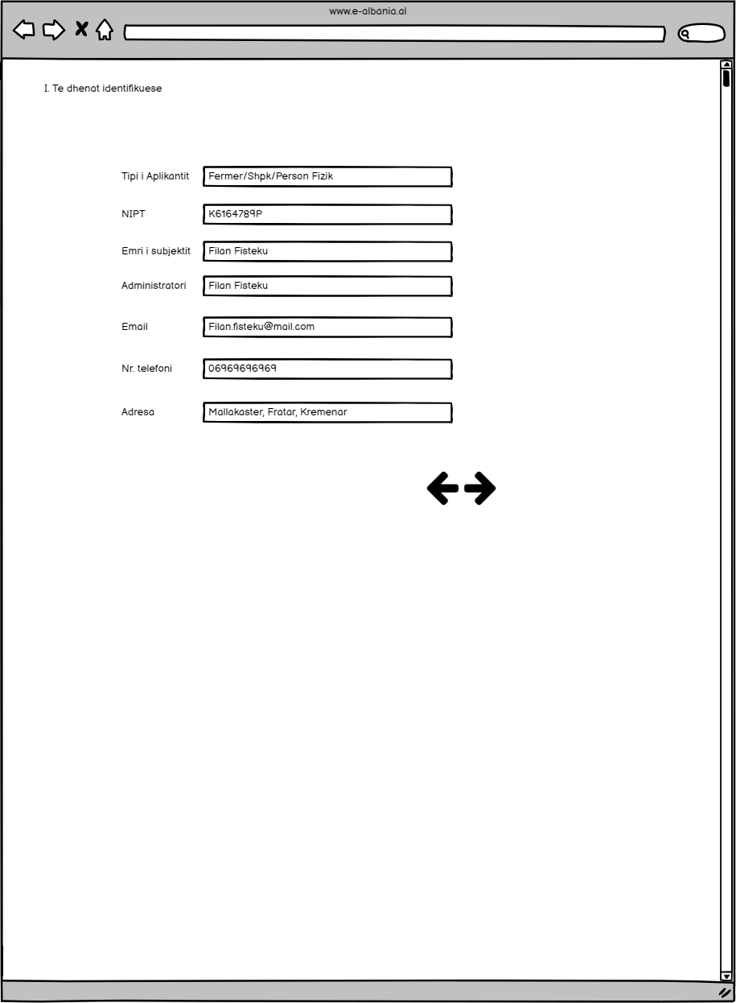
EKRANI 2 - II. Të dhënat e aplikimit

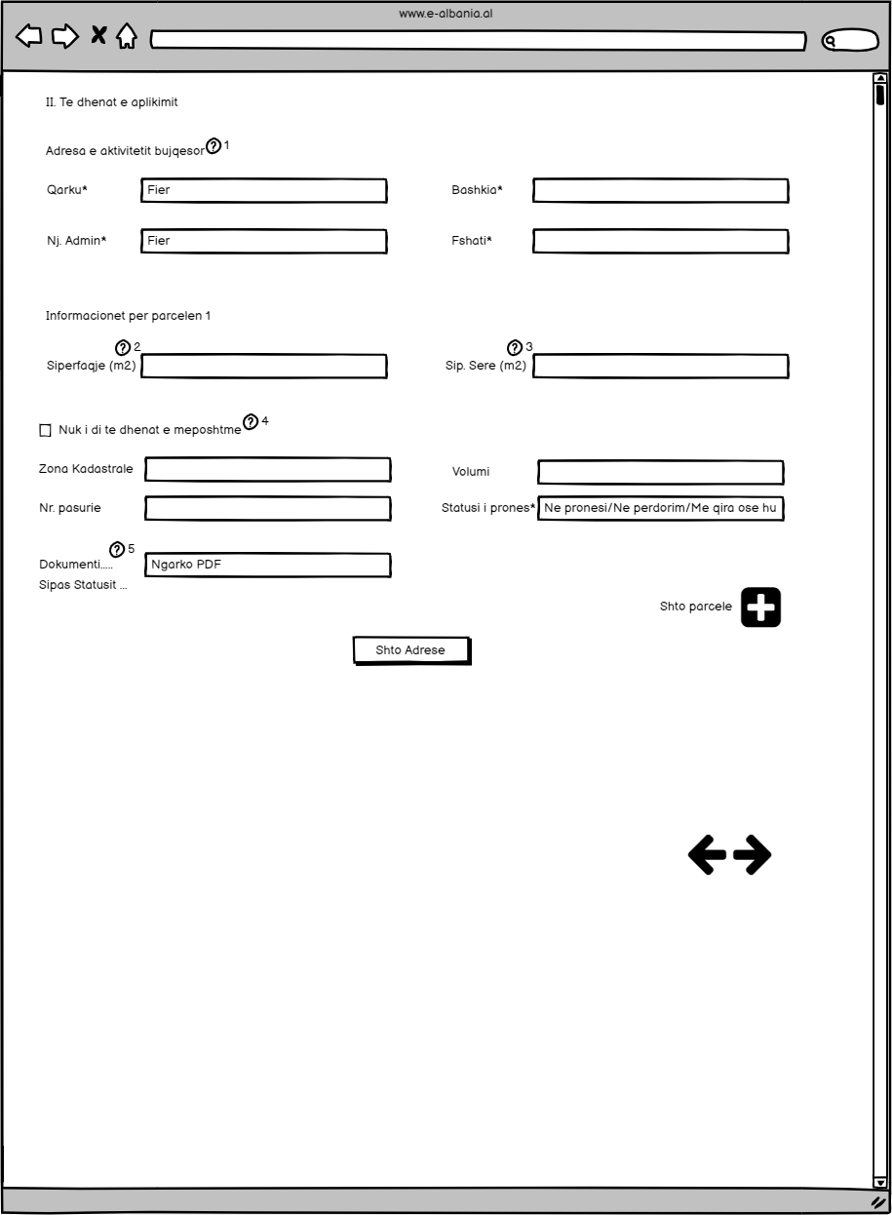

Instruksione (i) të automatizuara për mbushjen e formularit – Faqja 2

Instruksionet janë sipas numrave pas shenjës “?” në formë.

1. Përcaktoni adresën ku gjendet toka bujqësore për të cilën do të aplikoni. Nëse keni toka në më shumë se një adresë, fillimisht mbaroni me parcelat në një adresë dhe pastaj shtoni një adresë të re.
2. Sipërfaqja e parcelës duhet të korrespondojë me sipërfaqen që ka kjo parcelë në dokumentet e pronësisë ose të përdorimit. Për t’u kualifikuar sipërfaqja duhet të jetë më e madhe ose baras ≥ 1000 m².
3. “Nëse keni serrë në këtë parcelë shënoni sipërfaqen e mbuluar me serrë. Nëse jo, shënoni 0”.
4. Shënoni, nëse sipas dokumenteve të pronësisë apo të përdorimit e keni informacionin për këtë parcelë. Nëse parcela është me dokument AMTP dhe nuk e keni këtë informacion zgjidhni “Nuk e di”.
5. (Në rast se certifikata e pronësisë)
Certifikata e pronësisë duhet të jetë e shoqëruar me kartelën e pasurisë dhe hartën treguese.

EKRANI 3 - III. Informacione për parcelën

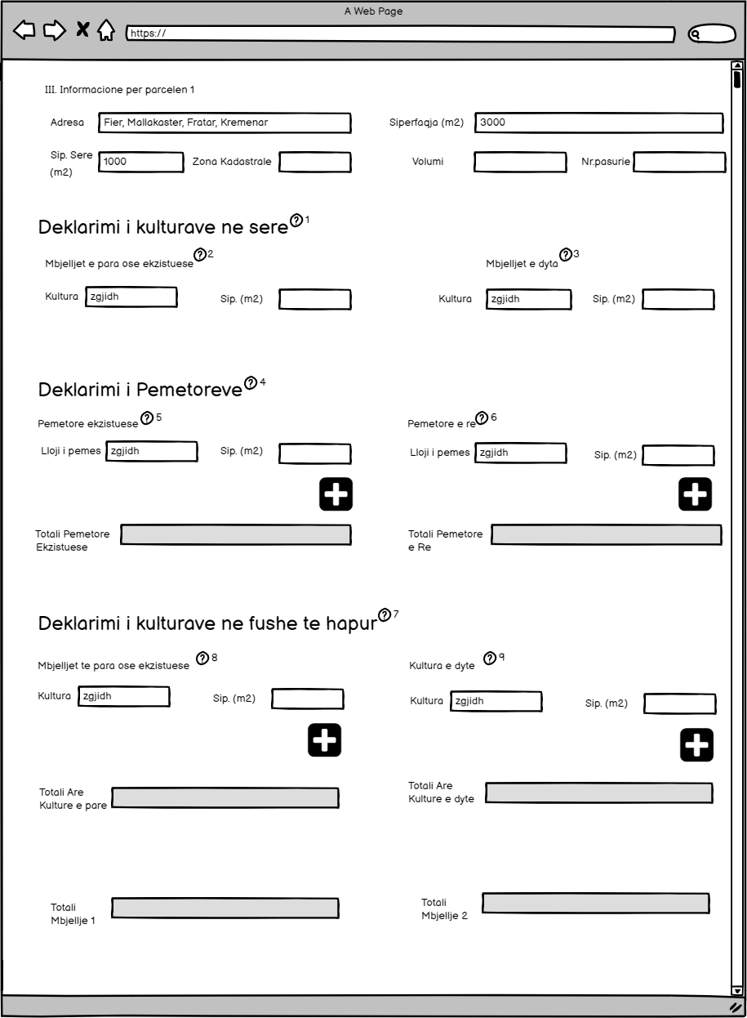

Instruksione (i) të automatizuara për mbushjen e formularit – faqja 3
Instruksionet janë sipas numrave pas shenjës “?” në formë.
Deklarimi i kulturave në serrë
1. Në këtë seksion vendosni mbjelljet ekzistuese në serrë (nëse ka) dhe ato që do të mbillni gjatë 2021-shit. Gjithsej dy mbjellje do të pranohen për serrën. Të gjitha llojet e perimeve të kultivuara në serë janë futur në një grupim “Perime serre”.
2. Vendosni sipërfaqen përkatëse për perimet që keni aktualisht në serë ose që do të mbillni deri në 31 Maj 2021.
3. Vendosni sipërfaqen përkatëse për mbjelljen e dytë të perimeve, që planifikoni të bëhet nga 1 Qershori deri në 30 Shtator 2021.
Deklarimi i Pemëtoreve
4. Në këtë seksion vendosni sipërfaqet e zëna me drufrutorë ose vreshta të sistemuara në bllok (të mekanizuar)
5. Vendosni llojin e drurit frutor dhe sipërfaqen përkatëse për pemëtoret/vreshtat ekzistuese në momentin e aplikimit. Nëse nuk keni mos e plotësoni këtë fushë.
Te “Drufrutorë, të tjera” përfshihen “Të gjitha llojet e frutave, agrume dhe vreshta”.
6. Vendosni llojin e drurit frutor dhe sipërfaqen përkatëse për pemëtoret/vreshtat që planifikoni të mbillni deri më 30 Shtator 2021. Nëse nuk planifikoni, mos e plotësoni këtë fushë.
Te “Drufrutorë, të tjera” përfshihen “Të gjitha llojet e frutave, agrume dhe vreshta”.
Deklarimi i kulturave në fushë të hapur
7. Në këtë seksion vendosni kulturat që janë të mbjella në momentin e aplikimit dhe/ose që do të mbillen në parcelë. Në rastin e bimëve bashkë-shoqëruese, sipërfaqja do të deklarohet vetëm një herë, vetëm për bimën kryesore. Në të gjitha rastet, sipërfaqja e parcelës me bimë arash nuk mund të deklarohet e kultivuar më shumë se dy herë
8. Vendosni kulturat dhe sipërfaqet përkatëse që keni aktualisht në arë si edhe ato që planifikoni të mbillni deri në 31 Maj 2021. Këtu përfshihen:
i. bimët e arave të mbjella në vjeshtën 2020 dhe/ose që do të mbillen deri në 31 Maj 2021
ii. perimet e fushës që ka mbjellë ose do të mbjellë deri në 31 Maj 2021,
iii. bimët shumëvjeçare.
Nëse nuk keni, mos e plotësoni këtë fushë.
9. Vendosni llojin e kulturave dhe sipërfaqet përkatëse, në rast se planifikoni të mbillni kultura të dyta gjatë vitit 2021 (deri në 30 Shtator 2021). Këtu përfshihen edhe perimet e fushës të sezonit të dytë të mbjelljes. Nëse nuk planifikoni, mos e plotësoni këtë fushë.

EKRANI 4 - IV. Dërgimi i aplikimit

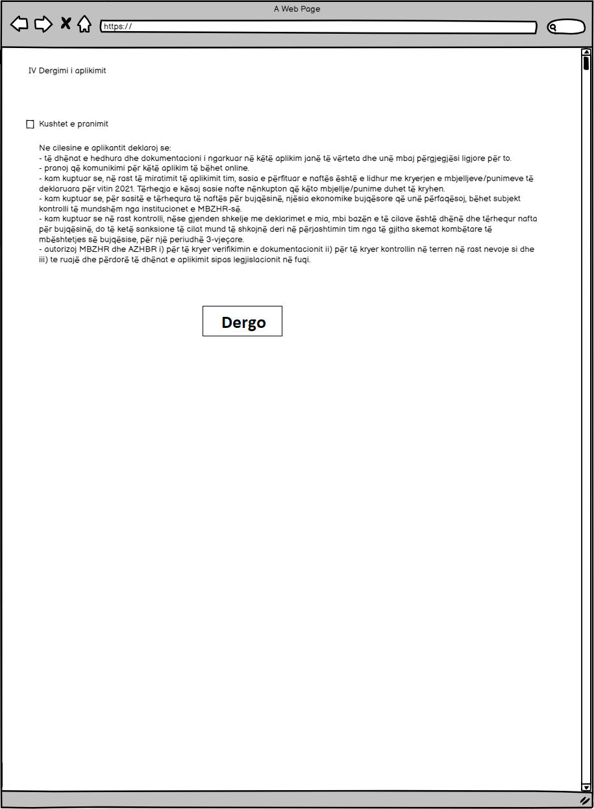

KUSHTET LOGJIKE TË PROGRAMUARA NË FORMULARIN E APLIKIMIT

EKRANI 3 – III. Informacione për parcelën
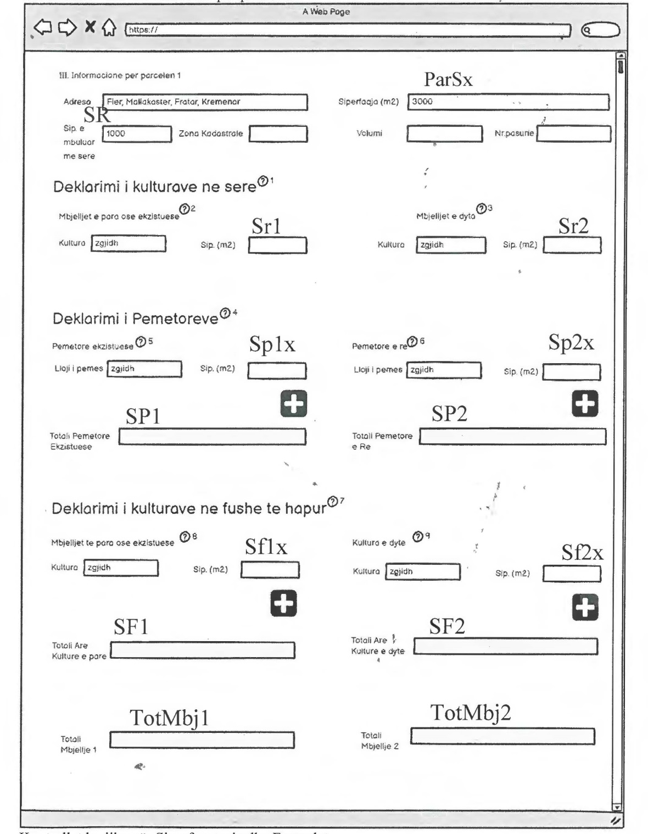

Kontrollet logjike për sipërfaqet, si edhe formulat

Variabli | Shpjegimet dhe formulat | Kushte logjike | Shënimi që del
ParSx | Sipërfaqja e parcelës
SRx | Sipërfaqja e serrës | SRx <= ParSx | Sipërfaqja e serrës nuk mund të jetë më e madhe se sipërfaqja e parcelës
Sr1 | Sipërfaqja e serrës e mbjellë në sezonin 1 | Sr1 <= SRx | Sipërfaqja e mbjellë në serrë nuk mund të jetë më e madhe se sipërfaqja e serrës
Sr2 | Sipërfaqja e serrës e mbjellë në sezonin 2 | Sr2 <= SRx | Sipërfaqja e mbjellë në serrë nuk mund të jetë më e madhe se sipërfaqja e serrës
Sp1x | Sipërfaqja: Pemëtore ekzistuese me një kulturë drufrutore | SP1x <= ParSx - SRx | Sipërfaqja me drufrutorë ekzistues nuk mund të jetë më e madhe se sipërfaqja e mbetur e parcelës
Sp2x | Sipërfaqja: Pemëtore e re me një kulturë drufrutore | SP2x <= ParSx - SRx | Sipërfaqja me drufrutorë të rinj nuk mund të jetë më e madhe se sipërfaqja e mbetur e parcelës
SP1 | Total (pemëtore ekzistuese)  Sum (Sp1x) | SP1 <= ParSx - SRx | Sipërfaqja me drufrutorë ekzistues nuk mund të jetë më e madhe se sipërfaqja e mbetur e parcelës
SP2 | Total (pemëtore e re)  Sum (Sp2x) | SP2 <= ParSx - SRx | Sipërfaqja me drufrutorë të rinj nuk mund të jetë më e madhe se sipërfaqja e mbetur e parcelës
SP | SP1 + SP2 | SP <= ParSx - SRx | Sipërfaqja totale me drufrutorë (ekzistues + të rinj) nuk mund të jetë më e madhe se sipërfaqja e mbetur e parcelës
Sf1x | Sipërfaqja e mbjellë në fushë të hapur në sezonin vjeshtë 2020-pranverë 2021 (për bimë) | Sf1x <= ParSx – SRx - SP | Sipërfaqja e mbjellë me bimë arash apo perime fushe nuk mund të jetë më e madhe se sipërfaqja e mbetur e parcelës
SF1 | Total (fushë/arë)  Sum (Sf1x) | SF1 <= ParSx – SRx - SP | Sipërfaqja e mbjellë me bimë arash apo perime fushe nuk mund të jetë më e madhe se sipërfaqja e mbetur e parcelës
Sf2x | Sipërfaqja e mbjellë në fushë të hapur për kultura të dyta (për bimë) | Sf2x <= ParSx – SRx - SP | Sipërfaqja e mbjellë me kultura të dyta nuk mund të jetë më e madhe se sipërfaqja e mbetur e parcelës
SF2 | Total (“kulturë e dytë” në arë)  Sum (Sf2x) | SF2 <= ParSx – SRx - SP | Sipërfaqja e mbjellë me kultura të dyta nuk mund të jetë më e madhe se sipërfaqja e mbetur e parcelës
TotMbj1 | Total  = Sr1+SP+SF1 | TotMbj1 <= ParSx | Sipërfaqja e mbjellë me të gjitha kulturat nuk mund të jetë më e madhe së sipërfaqja e parcelës
TotMbj2 | Total  = Sr2+SP+SF2 | TotMbj2 <= ParSx | Sipërfaqja e mbjellë me të gjitha kulturat nuk mund të jetë më e madhe së sipërfaqja e parcelës

Kushte logjike të tjera

(duhet të jetë)
IF SRx > 0 THEN  ((Sr1 > 0 AND Sr1 <= SRx)  OR  (Sr2 > 0 AND Sr2 <= SRx)) | Nëse ka serrë, duhet të ketë mbjellje të paktën në një sezon, dhe sip. totale e mbjellë në sezon duhet të jetë më e vogël ose baras <= sip. e serrës
IF SRx = 0 THEN  (Sr1 = 0 AND Sr2 = 0) | Nëse nuk ka serrë, nuk ka sip. të mbjellë në serrë
IF (SRx=0 AND SP=0) THEN  (SF1 <= ParSx AND SF1 > 0) | Në rast se ka vetëm arë, atëherë duhet të ketë sipërfaqe të mbjellë në arë (mbjellje të para ose ekzistuese)
IF (SRx + SP < ParSx) AND (SRx>0 OR SP>0) THEN  ((SF1 <= ParSx – (SRx+SP) AND SF1 >= 0)  AND  (SF2 <= ParSx – (SRx+SP) AND SF2 >= 0) | Nëse ka arë dhe (serrë ose pemëtore), në raste të veçanta mund të ketë sip. are të pambjellë (djerrë)
TotMbj1 <= ParSx  AND TotMbj2 <= ParSx  AND (TotMbj1 > 0 OR TotMbj2 > 0) | Duhet të ketë sipërfaqe të mbjellë (të paktën për një sezon)

ANEKSI 3
NORMATIVAT E KONSUMIT TË NAFTËS TË PUNIMEVE TË MEKANIZUARA, SIPAS GRUPIMEVE KRYESORE DHE SASIA E NAFTËS QË PËRFITOHET FALAS

Nr./  Kodi | Kultura bujqësore/grup- kulturash | Normativa e e konsumit të naftës të punimeve të mekanizuara | Sasia e naftës që përfitohet falas* | Specifikime
Nr./  Kodi | Kultura bujqësore/grup- kulturash | L/ha | L/ha | Specifikime
A | Bimë arash
A.1 | Grupi 1 | 190 | 106 | Pranverore (misër, fasule, luledielli, sojë, sorgum)
A.2 | Grupi 2 | 130 | 73 | Të lashta (grurë, tërshërë, thekër, elb), Foragjere njëvjeçare, industriale (patate, duhan, panxhar, pambuk)
A.3 | Grupi 3 | 90 | 50 | Foragjere shumëvjeçare, bimë aromatike-mjekësore
B | Drufrutorë
B.1 | Mollë | 190 | 106
B.2 | Drufrutorë, të tjera | 160 | 90 | Të gjitha llojet e frutave, agrume dhe vreshta
B.3 | Arrore | 140 | 78 | Arra, bajame, lajthi dhe gështenja (të kultivuara)
B.4 | Prodhim i fidanëve frutorë, agrume e arrore | 170 | 95 | Për të gjithë fidanët e bimëve farore, bërthamore dhe arrore
C | Perime
C.1 | Perime fushe, sezoni 1 | 150 | 84 | Të gjitha llojet e perimeve, përfshirë shalqi, pjepër, luleshtrydhe
C.2 | Perime fushe, sezoni 2 | 120 | 67 | Të gjitha llojet e perimeve
C.3 | Perime serre, sezoni 1 | 170 | 95 | Të gjitha llojet e perimeve
C.4 | Perime serre, sezoni 2 | 140 | 78 | Të gjitha llojet e perimeve

* Nga çmimi mesatar vjetor i naftës, zbriten:
- Akciza 37 lekë/L
- Taksa e qarkullimit 27 lekë/L
- Taksa e karbonit 3 lekë/L
---------------------------------------------
Nëntotal 67 lekë/L
TVSH respektive (20%) 13,4 lekë/L
---------------------------------------------
TOTAL 80,4 lekë/L
** Koeficienti i përfitimit të naftës falas mbi normativë = 80,4 lekë/144.2 *100 = 56%

ANEKSI 4
SHEMBUJ SHPJEGUES MBI KUALIFIKIMIN/MOSKUALIFIKIMIN DHE LLOGARITJEN E NAFTËS FALAS, SIPAS SKENARËVE TË NDRYSHËM

4.1 Kualifikimi i aplikuesve
Kriteret për kualifikimin e aplikuesve për përfitimin e naftës falas për bujqësinë, janë:
1. Çdo parcelë e deklaruar me të mbjella duhet të jetë të paktën 1 dynym (0.1 ha);
2. Shuma e sipërfaqes së parcelave të deklaruara me të mbjella (që plotësojnë kriterin 1), duhet të jetë të paktën 4 dynymë (0.4 ha);
Tabela e mëposhtme (01), përmban shembuj të përmbushjes (ose mospërmbushjes) së kritereve më sipër dhe rrjedhimisht edhe të kualifikimit (moskualifikimit) për përfitim.

Tabela 01: Shembuj mbi kualifikimin e subjekteve
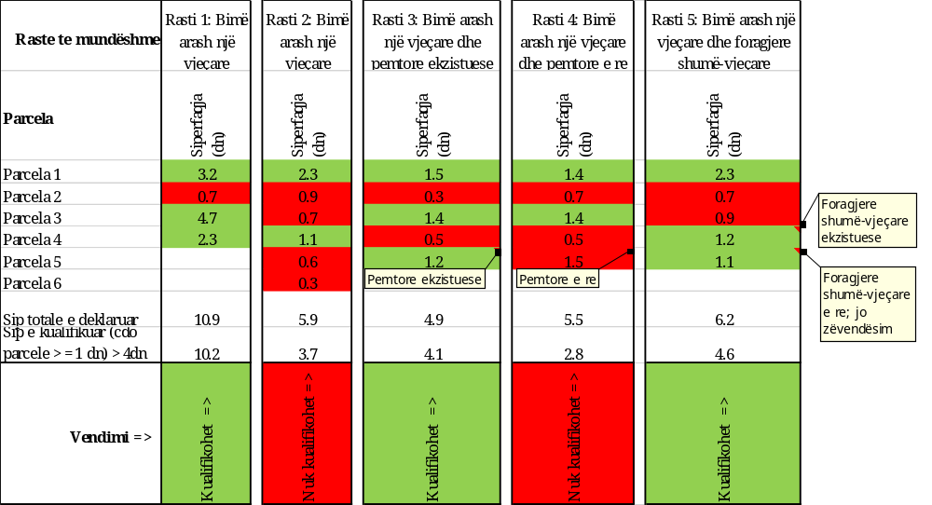
Nuk plotëson kriterin e madhësisë së parcelës/fermës: nuk kualifikohet
Plotëson kriterin e madhësisë së parcelës/fermës: kualifikohet

4.2 Llogaritja e sasisë së naftës falas për bujqësinë
4.2.1 Llogaritja për subjektet përfituese me madhësi ferme deri në 10 ha

Tabela 02: Llogaritja e sasisë së naftës për bujqësinë për parcelat me bimë dominuese
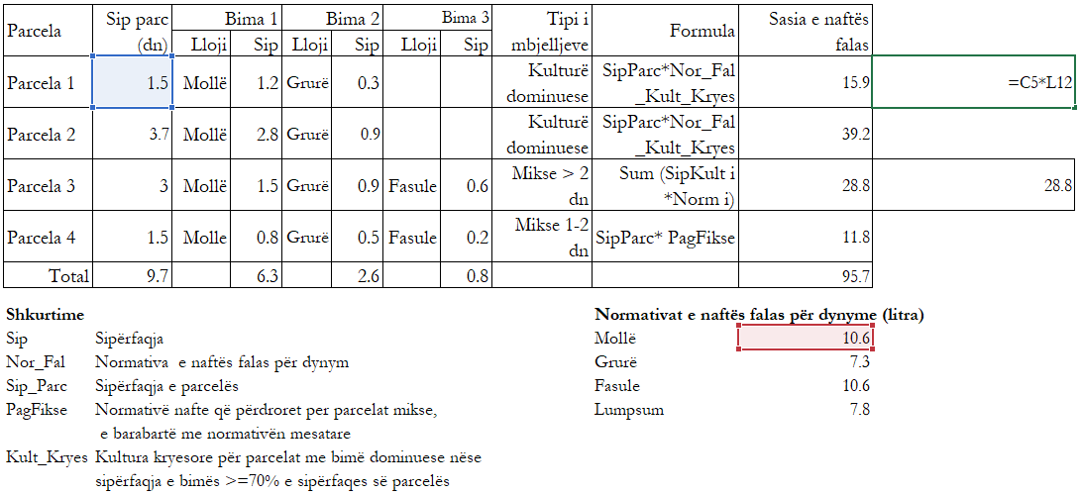

Tabela 03: Llogaritja e sasisë së naftës për bujqësinë për parcelat mikse mbi 2 dynymë
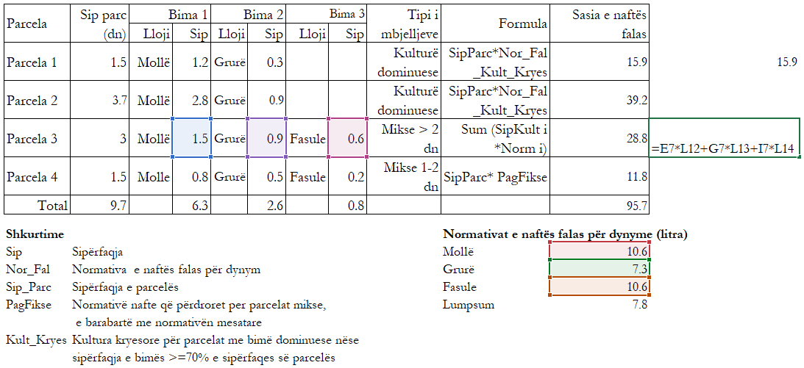

4.2.2 Llogaritja e naftës për aplikuesit mbi 10 ha, për sipërfaqen mbi 10 ha

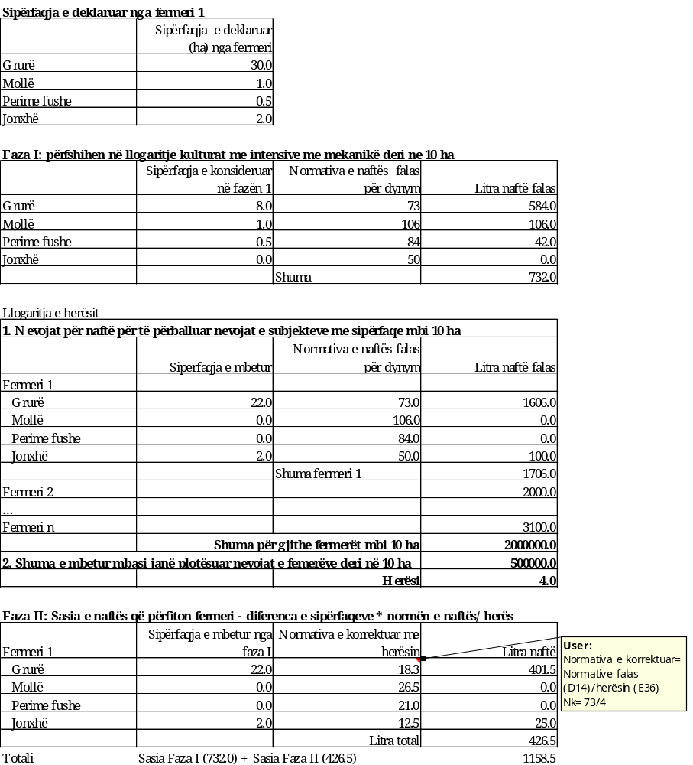

ANEKSI 5
NUMRI I PUNONJËSVE DHE PROCEDURAT E KONTROLLIT ADMINISTRATIV NGA AREB-të

5.1 Numri orientues i punonjësve për kontrollin administrativ të aplikimeve, për mbulimin e qarqeve të ndryshme, sipas AREB-ve, jepet në tabelën e mëposhtme:

Mbulimi | Nr. i punonjësve
AREB Tiranë - Total | 3
Qarku Tiranë | 1
Qarku Durrës | 1
Qarku Dibër | 1
AREB Shkodër - Total | 5
Qarku Shkodër | 3
Qarku Lezhë | 1
Qarku Kukës | 1
AREB Korçë - Total | 16
Qarku Korçë | 6
Qarku Elbasan | 5
Qarku Berat | 5
AREB Lushnjë - Total | 16
Qarku Fier | 12
Qarku Vlorë | 2
Qarku Gjirokastër | 2
TOTALI | 40

5.2. Në tabelën e mëposhtme gjenden skenarët e ndryshëm me të cilët mund të përballet kontrolli administrativ i aplikimeve dhe veprimet/vendimet respektive, që duhet të merren sipas çdo rasti.
Parimi kryesor është që për çdo rast në sistem duhet të ketë të shënuar informacion mbi arsyet e vendimmarrjes.

Statusi i pronësisë | Dokumenti | Dokumente për t’u ngarkuar nga aplikuesi | Dokumente që gjeneron automatikisht e-Albania | Shpjegime për kontrollin administrativ | Skenarët | Statusi i parcelës pas kontrollit | Veprimi | Veprimi pas afatit të kthimit të përgjigjes
Në pronësi | Certifikatë pronësie | Certifikata e pronësisë + kartela e pasurisë + hartën treguese | Vërtetim negativ/pozitiv për pasuritë | Aplikuesi duhet të ngarkojë në sistem certifikatën e pasurisë së bashku edhe me faqet e “kartelës së pasurisë” dhe “hartën treguese” që e shoqërojnë. Certifikata e pasurisë duhet të jetë në emër të aplikuesit. Sipërfaqja e pasurisë duhet të jetë njëjte me sipërfaqen e deklaruar në aplikim. Vërtetimi negativ/pozitiv duhet të ketë informacion mbi pasurinë që përkon me certifikatën e pronësisë. | Mungon një nga pjesët e kërkuara të dokumentacionit (ose certifikata, ose kartela, ose harta) | Për plotësim | Në mesazhin që i niset aplikuesit, kërkohet plotësimi i dokumentacionit dhe dërgimi me email. | 1. Nëse nuk kthehet përgjigje brenda afatit - Parcela përjashtohet.  2. Nëse dërgohet informacioni dhe është në përputhje - Pranohet, 3. Nëse dërgohet informacioni dhe nuk është në përputhje - Përjashtohet
 |  |  |  |  | Informacioni në një nga dokumentet e skanuara nuk është i dallueshëm | Për plotësim | Kërkohet dërgimi i dokumentit me informacion të dallueshëm me email | 1. Nëse nuk kthehet përgjigje brenda afatit - Parcela përjashtohet. 2. Nëse dërgohet informacioni, është i dallueshëm dhe është në përputhje - Pranohet. 3. Nëse dërgohet informacioni dhe nuk është në përputhje - Përjashtohet
 |  |  |  |  | Certifikata nuk është në emër të aplikuesit | Përjashtohet | Shënohet arsyeja
 |  |  |  |  | Sipërfaqja e pasurisë në certifikatë nuk përkon me sipërfaqen e deklaruar në aplikim | Për plotësim | Aplikuesit i kërkohet konfirmim për ketë gjë | 1. Nëse nuk kthehet përgjigje brenda afatit - Parcela përjashtohet. 2. Nëse dërgohet konfirmimi - Pranohet
 |  |  |  |  | Informacioni në vërtetimin negativ/pozitiv nuk konfirmon informacionin e certifikatës | Përjashtohet | Shënohet arsyeja
 |  |  |  |  | Dokumentet e dërguara janë sipas kërkesave dhe sip., dhe identifikimi i parcelës në aplikim përkon me certifikatën dhe informacioni i vërtetimit negativ/pozitiv e vërteton | Pranohet
Në pronësi | AMTP | AMTP | Vërtetim negativ/pozitiv për pasuritë | Aplikuesi duhet të ngarkojë në sistem AMTP e skanuar. AMTP duhet të jetë në emër të aplikuesit. Parcela e deklaruar duhet të identifikohet në AMTP nëpërmjet sipërfaqes së njëjtë. Vërtetimi negativ/pozitiv është për kontroll dhe konfirmim shtesë. Nëse vërtetimi negativ/pozitiv nuk i ka pasuritë që tregon AMTP-ja, kjo nuk do të thotë që AMTP-ja nuk është e saktë, sepse ato pasuri mund të mos kenë kaluar fazën e regjistrimit fillestar. Në rastin që vërtetimi negativ/pozitiv i ka pasuritë që tregon AMTP-ja, atëherë të dhënat identifikuese të pronës (zone kadastrale, volum dhe nr. pasurie) hidhen në sistem nga punonjësi i AREB-së | Dokumenti i dërguar nuk është AMTP | Përjashtohet | Shënohet arsyeja
 |  |  |  |  | AMTP nuk është në emër të aplikuesit | Përjashtohet | Shënohet arsyeja
 |  |  |  |  | Informacioni në dokumentin e skanuar nuk është i qartë | Për plotësim | Kërkohet dërgimi i dokumentit me informacion të dallueshëm me email | 1. Nëse nuk kthehet përgjigje brenda afatit - Parcela përjashtohet. 2. Nëse dërgohet informacioni, është i dallueshëm dhe është në përputhje - Pranohet. 3. Nëse dërgohet informacioni dhe nuk është në përputhje - Përjashtohet
 |  |  |  |  | Parcela nuk identifikohet në AMTP (sipas sipërfaqes) | Për plotësim | Kërkohet specifikimi/identifikimi në AMTP i parcelës dhe konfirmimi i sipërfaqes | 1. Nëse nuk kthehet përgjigje brenda afatit - Parcela përjashtohet. 2. Nëse dërgohet informacioni dhe është në përputhje - Pranohet. 3. Nëse dërgohet informacioni dhe nuk është në përputhje - Përjashtohet
 |  |  |  |  | AMTP është në emër të aplikuesit dhe parcela identifikohet në të me sipërfaqe | Pranohet
Ne përdorim | AMTP | AMTP, Certifikatë familjare e 1.8.1991, marrëveshje dakordësisë e shumicës së anëtareve të familjes bujqësore | Certifikata e gjendjes familjare aktuale | Ky është rasti më kompleks. AMTP-ja duhet të jetë në emër të kryefamiljarit, sipas certifikatës së vitit 1.8.1991. Aplikuesi duhet të jetë pjesë e familjes bujqësore, sipas certifikatës 1.8.1991. Certifikata e gjendjes familjare aktuale duhet të jetë vazhdimësi e familjes bujqësore të vitit 1991. Shumica e anëtareve të familjes bujqësore aktuale duhet të kenë nënshkruar një marrëveshje që i japin të drejtën aplikuesit të përdorë tokën sipas AMTP-së. | Mungon një nga dokumentet e kërkuara | Për plotësim | Kërkohet plotësimi i dokumentacionit dhe dërgimi me email | 1. Nëse nuk kthehet përgjigje brenda afatit - Parcela përjashtohet. 2. Nëse dërgohet informacioni dhe është në përputhje - Pranohet. 3. Nëse dërgohet informacioni dhe nuk është në përputhje - Përjashtohet
 |  |  |  |  | Aplikuesi nuk është anëtar i familjes bujqësore, sipas certifikatës së vitit 1.8.1991 | Perjashtohet | Shënohet arsyeja
 |  |  |  |  | Nuk provohet vazhdimësia e familjes bujqësore, sipas certifikatës së gjendjes familjare | Perjashtohet | Shënohet arsyeja
 |  |  |  |  | Marrëveshja e dakordësisë nuk përfshin shumicën e anëtarëve të familjes bujqësore, sipas gjendjes aktuale | Perjashtohet | Shënohet arsyeja
Në përdorim | Kontratë huapërdorimi | Kontrata huapërdorimi e noterizuar | Nuk ka | Kontrata e huapërdorimit duhet të jete e noterizuar dhe të identifikojë aplikuesin si subjektin që ka të drejtë të përdorë tokën. Kontrata duhet të specifikojë të gjitha parcelat e dhëna në përdorim me informacionin identifikues dhe sipërfaqet e tyre. Ky informacion duhet të përkojë me informacionin e dhënë nga aplikuesi për parcelat në aplikim | Dokumenti i dërguar nuk është kontratë huapërdorimi | Perjashtohet | Shënohet arsyeja
 |  |  |  |  | Kontrata e huapërdorimit nuk është e noterizuar | Për plotësim | Kërkohet dërgimi i kontratës së noterizuar me email | 1. Nëse nuk kthehet përgjigje brenda afatit - Parcela përjashtohet. 2. Nëse dërgohet informacioni dhe është në përputhje - Pranohet. 3. Nëse dërgohet informacioni dhe nuk është në përputhje - Përjashtohet
 |  |  |  |  | Parcelat e deklaruara në aplikim nuk përkojnë me informacionin e pasurive të specifikuara në kontratën e huapërdorjes | Për plotësim | Kërkohet informacioni i plotësuar me email | 1. Nëse nuk kthehet përgjigje brenda afatit - Parcela përjashtohet. 2. Nëse dërgohet informacioni dhe është në përputhje - Pranohet. 3. Nëse dërgohet informacioni dhe nuk është në përputhje - Përjashtohet
 |  |  |  |  | Kontrata e huapërdorimit është e noterizuar dhe sipërfaqja e parcelës dhe identifikimi i saj në aplikim përkojnë me ato të dhëna në kontratë. | Pranohet
Me qira | Kontratë qiraje | Kontratë qiraje e noterizuar | Nuk ka | Kontrata e qirasë duhet të jetë e noterizuar dhe të identifikojë aplikuesin si subjektin që ka marrë tokën me qira. Kontrata duhet të specifikojë të gjitha parcelat e dhëna me qira me informacionin identifikues dhe sipërfaqet e tyre. Ky informacion duhet të përkojë me informacionin e dhënë nga aplikuesi për parcelat në formularin e aplikimit | Dokumenti i dërguar nuk është kontratë qiraje për tokën bujqësore | Perjashtohet | Shënohet arsyeja
 |  |  |  |  | Kontrata e qirasë nuk është e noterizuar | Për plotësim | Kërkohet dërgimi i kontratës së noterizuar me email | 1. Nëse nuk kthehet përgjigje brenda afatit - Parcela përjashtohet. 2. Nëse dërgohet informacioni dhe është në përputhje - Pranohet. 3. Nëse dërgohet informacioni dhe nuk është në përputhje - Përjashtohet
 |  |  |  |  | Parcelat e deklaruara në aplikim nuk përkojnë me informacionin e pasurive të specifikuara në kontratën e qirasë | Për plotësim | Kërkohet informacioni i plotësuar me email | 1. Nëse nuk kthehet përgjigje brenda afatit - Parcela përjashtohet. 2. Nëse dërgohet informacioni dhe është në përputhje - Pranohet. 3. Nëse dërgohet informacioni dhe nuk është në përputhje - Përjashtohet
 |  |  |  |  | Kontrate e qirasë është e noterizuar dhe sipërfaqja e parcelës dhe identifikimi i saj në aplikim përkojnë me ato të dhëna në kontratë. | Pranohet

ANEKSI 6
PAJISJA ME KARTË

6.1 Në lidhje me dorëzimin e kartave të naftës për bujqësinë, në sistem duhet të hidhet informacioni/dokumentacioni i mëposhtëm:
1. Data e dorëzimit;
2. Numri i kartës së naftës;
3. Emri, mbiemri i subjektit përfitues;
4. Nr. ID i subjektit përfitues;
5. NIPT;
6. Skanimi i ID-së;
7. Skanimi i prokurës së përfaqësimit (nëse ka).
6.2 Përpara dorëzimit të kartës, mbahet nga palët një procesverbal në formë fizike sipas modelit të mëposhtëm, i cili pasi firmoset, skanohet dhe ngarkohet në sistem.

(Logoja e institucionit)

Procesverbal dorëzimi

Sot, më datë .........................................., u paraqit personalisht/me prokurë përfaqësimi, z./znj. .................................................................... dhe mori në dorëzim kartën e naftës për bujqësinë me nr. ......................................., në emër të subjektit përfitues .............................................................................
Sasia e naftës totale të përfituar nga subjekti është ..........................L.
Kjo sasi do të tërhiqet:
........................................L brenda datës ______________ 2021.
........................................L nga data _________deri në datën _______ 2021.

Karta e naftës për bujqësinë do të bëhet aktive brenda 1 jave nga data e dorëzimit.

Bashkëngjitur këtij procesverbali (shëno):
- fotokopje e kartës së identitetit;
- prokurë përfaqësimi.

Dorëzoi specialisti i AREB-së: Marrësi në dorëzim:
(emër, mbiemër, firmë) (emër, mbiemër, firmë)

------------------------------------------- -------------------------------

-
ANEKSI 7
FORMULARËT/RAPORTET E VERIFIKIMIT NË TERREN

7.1 Akt verifikimi/kontrolli
Data __ .__ .____

Emri Atësia Mbiemri |  | Numër kontakti i subjektit përfitues
NIPT |  | Periudha e aplikimit
Bashkia

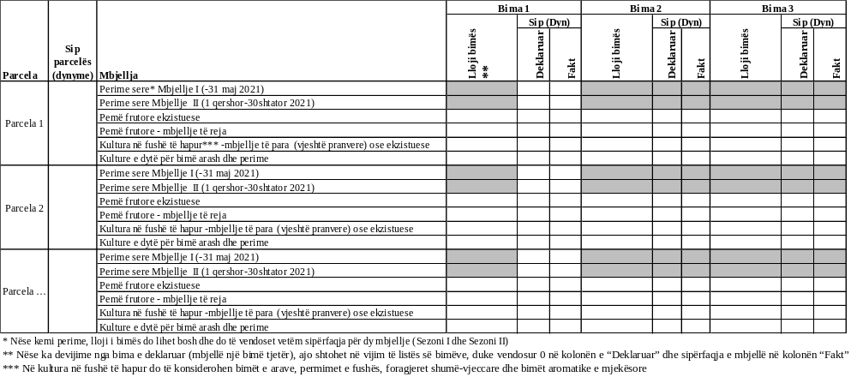
Komente nga subjekti përfitues/përfaqësuesi ligjor: ________________________________________________________________________
Komente nga grupi i verifikimit: ________________________________________________________________________________________

Firma e subjektit përfitues Firma e inspektorit

7.2 Mbi llogaritjen e devijimit

Llogaritja e devijimit
Kulturat | Sipërfaqja e deklaruar | Sipërfaqja faktike
Perime | 5 | 3
Misër | 6 | 2
Grurë | 2 | 7
Nafta | 107.5 | 87 |  | Skenari I | Skenari II | Skenari III
Sasia e tërhequr (litra) |  |  |  | 107.5 | 103 | 90
Devijim |  |  |  | 1.24 | 1.18 | 1.03
 |  |  |  | Penalizim | OK | OK

ANEKS 8

(shtuar me udhëzimin nr. 6, datë 4.2.2021

MARRËVESHJE DAKORDËSIE (TIP)
I ANËTARËVE TË FAMILJES BUJQËSORE

Sot më datë ____.____.2021, ne, të nënshkruarit, madhorë dhe me zotësi të plotë juridike për të vepruar, si vijon:

1. _____________________________________, ID nr. personal__________________
Emër Atësi Mbiemër

2. _____________________________________, ID nr. personal__________________
Emër Atësi Mbiemër

_____________________________________, ID nr. personal__________________
Emër Atësi Mbiemër

_____________________________________, ID nr. personal__________________
Emër Atësi Mbiemër

deklarojmë nën përgjegjësinë tonë personale dhe në njohje të plotë të pasojave që sjell deklarimi i pavërtetë se, përfaqësojmë shumicën e anëtarëve të familjes bujqësore me Kryefamiljar_______________________________ dhe kemi në bashkëpronësi tokë bujqësore, me këto të dhëna:

AMTP në emër të: __________________________________________________
Nr. i regjistrimit të aktit: _____________________________

Rrethi _____________
Fshati______________
Data______________

Ngastra 1: ___________________________
Sipërfaqe m²: ____________________

Ngastra 2: ___________________________
Sipërfaqe m²: ____________________

Ngastra __: ___________________________
Sipërfaqe m²: ____________________

Sa më sipër dhe në mbështetje të Kodit Civil të Republikës së Shqipërisë, të vendimit të Këshillit të Ministrave nr. 1142, datë 24.12.2020 “Për përcaktimin e kritereve bazë, të masës së përfitimit dhe mënyrës së përdorimit të fondit për skemën e mbështetjes me naftë për bujqësinë, për vitin 2021”, si dhe të udhëzimit nr. 1, datë 8.1.2021, të ministrit të Bujqësisë dhe Zhvillimit Rural “Për kriteret, procedurat dhe mënyrën e administrimit të skemës së mbështetjes me naftë për bujqësinë”, nëpërmjet këtij akti të përbashkët dakordësie, ne, të nënshkruarit:

AUTORIZOJMË

Anëtarin e familjes sonë bujqësore ______________________________________ (emër atësi mbiemër), që të kryejë aplikimin në e-Albania për familjen tonë bujqësore dhe të sigurojë çdo dokumentacion të nevojshëm për të përfituar nga skema e naftës për bujqësinë në lidhje me pasuritë e lartpërmendura. Gjithashtu, në rast miratimi të aplikimit, jemi dakord që ai të ndjekë procedurat për pajisjen me kartë dhe tërheqjen e sasisë përkatëse të naftës.

Ne, të nënshkruarit, pranojmë sa më sipër, duke mos pasur asnjë pretendim apo vërejtje për të. Akti, u lexua nga ne me zë të lartë dhe të qartë, u kuptua dhe meqenëse u gjet sipas vullnetit tonë të lirë dhe të plotë, nënshkruhet rregullisht*, si vijon:

Anëtarët e familjes bujqësore:

1. __________________________________________ __________________
Emër Mbiemër (me shkrim dore) Nënshkrimi

- __________________________________________ __________________
Emër Mbiemër (me shkrim dore) Nënshkrimi

__________________________________________ __________________
Emër Mbiemër (me shkrim dore) Nënshkrimi

__________________________________________ __________________
Emër Mbiemër (me shkrim dore) Nënshkrimi

* Nënshkrimet (firmat) vendosen në çdo faqe të aktit. Ndërsa në fund të tij vendosen emrat, mbiemrat dhe nënshkrimet.

MARRËVESHJE DAKORDËSIE (TIP)
I BASHKËPRONARËVE NË CERTIFIKATËN E PRONËSISË

Sot më datë ___.___.2021, ne, të nënshkruarit, madhorë dhe me zotësi të plotë juridike për të vepruar, si vijon:

1. _____________________________________, ID nr. personal__________________
Emër Atësi Mbiemër

- _____________________________________, ID nr. personal__________________
Emër Atësi Mbiemër

_____________________________________, ID nr. personal__________________
Emër Atësi Mbiemër

_____________________________________, ID nr. personal__________________
Emër Atësi Mbiemër

deklarojmë nën përgjegjësinë tonë personale dhe në njohje të plotë të pasojave që sjell deklarimi i pavërtetë se, përfaqësojmë shumicën e bashkëpronarëve,
dhe kemi në bashkëpronësi tokë bujqësore, me këto të dhëna:

Certifikatë për vërtetim pronësie për bashkëpronarët: __________________________________________________
Nr. i certifikatës _____________________________
Nr. i zonës kadastrale_______________________
Numri i pasurisë: ___________________________
Sipërfaqe m²: ____________________

Certifikatë për vërtetim pronësie për bashkëpronarët: __________________________________________________
Nr. i certifikatës _____________________________
Nr. i zonës kadastrale_______________________
Numri i pasurisë: ___________________________
Sipërfaqe m²: ____________________

Certifikatë për vërtetim pronësie për bashkëpronarët: __________________________________________________
Nr. i certifikatës _____________________________
Nr. i zonës kadastrale_______________________
Numri i pasurisë: ___________________________
Sipërfaqe m²: ____________________

Sa më sipër dhe në mbështetje të Kodit Civil të Republikës së Shqipërisë, të vendimit të Këshillit të Ministrave nr. 1142, datë 24.12.2020 “Për përcaktimin e kritereve bazë, të masës së përfitimit dhe mënyrës së përdorimit të fondit për skemën e mbështetjes me naftë për bujqësinë, për vitin 2021”, si dhe të udhëzimit nr. 1, datë 8.1.2021, të ministrit të Bujqësisë dhe Zhvillimit Rural “Për kriteret, procedurat dhe mënyrën e administrimit të skemës së mbështetjes me naftë për bujqësinë”, nëpërmjet këtij akti të përbashkët dakordësie, ne, të nënshkruarit

AUTORIZOJMË

Bashkëpronarin ___________________________ (emër atësi mbiemër), që të kryejë aplikimin në e-Albania dhe të sigurojë çdo dokumentacion të nevojshëm për të përfituar nga skema e naftës për bujqësinë në lidhje me pasurinë/të e lartpërmendura. Gjithashtu, në rast miratimi të aplikimit, jemi dakord që ai të ndjekë procedurat për pajisjen me kartë dhe tërheqjen e sasisë përkatëse të naftës.

Ne, të nënshkruarit, pranojmë sa më sipër, duke mos pasur asnjë pretendim apo vërejtje për të. Akti, u lexua nga ne me zë të lartë dhe të qartë, u kuptua dhe meqenëse u gjet sipas vullnetit tonë të lirë dhe të plotë, nënshkruhet rregullisht*, si vijon:

Bashkëpronari/ët:

1. __________________________________________ __________________
Emër Mbiemër (me shkrim dore) Nënshkrimi

2. __________________________________________ __________________
Emër Mbiemër (me shkrim dore) Nënshkrimi

__________________________________________ __________________
Emër Mbiemër (me shkrim dore) Nënshkrimi

* Nënshkrimet (firmat) vendosen në çdo faqe të aktit. Ndërsa në fund të tij vendosen emrat, mbiemrat dhe nënshkrimet.

Sipas të dhënave deri në nëntor 2020, janë rreth 49 148 fermerë me NIPT.
Çmimi mesatar vjetor i naftës është përllogaritur mbi të dhënat e publikuara nga Agjencia e Prokurimit Publik (APP), për periudhën janar-tetor 2020.

